INBJUDAN

Regatta: Allsvenskan Segling 2024

Datum, plats: Deltävling 1: 17 – 19 maj, Strängnäs
Deltävling 2: 7 – 9 juni, Långedrag
Deltävling 3: 16 – 18 augusti, Åmål
Deltävling 4: 6 – 8 september, Örnsköldsvik

Regattans nivå: Röd

Arrangörer: Svenska Seglarförbundet (SSF) i samarbete med
Strängnäs Segelsällskap, SSS
Göteborgs Kungliga Segelsällskap, GKSS
Segelsällskapet Åmålsviken, SSÅV
Örnsköldsviks Segelsällskap, ÖSS

1. Regler
  - Tävlingen genomförs i överensstämmelse med reglerna så som de är definierade i Kappseglingsreglerna (KSR) samt med Appendix UF som bifogas seglingsföreskrifterna.

  - Arrangören tillhandahåller båtar, ca 7 m lång kölbåt av typ J/70. Klassregler gäller inte. Regler för handhavande båtarna kommer att finnas i seglingsföreskrifterna.

  - Alla båtar för reklam som är beslutad och monterad av arrangören. Tävlandes utrymme för reklam är begränsat till kläder på tävlande.

  - KSR 40.1 gäller under hela tiden en båt är på vattnet, men den gäller inte för en kölbåt när båten är förtöjd eller när den tävlande befinner sig under däck.

2. Villkor för att delta
2.1 Rätt att delta i Allsvenskan Segling 2024 har de 18 klubbar som bjudits in av SSF.

2.2 Anmäld klubb åtar sig att delta vid samtliga deltävlingar i Allsvenskan Segling 2024.

2.3 Deltagande klubbs lag ska under en säsong bestå av minst tio tävlande. Samtliga tävlande i klubbens lag ska delta på minst en deltävling, men ingen tävlande får delta på samtliga deltävlingar. Ingen tävlande får ingå i fler än ett Allsvenskt klubblag under innevarande säsong. Straffet för brott mot den här regeln är nedflyttning två placeringar i den slutliga resultatlistan för Allsvenskan Segling 2024.

2.4 Samtliga tävlande ombord ska vara medlemmar i klubben de representerar samt ha en giltig tävlingslicens utfärdad av SSF. Tävlande ska fylla minst 13 år det år tävlingen genomförs och den som är ansvarig ombord på respektive deltävling ska ha fyllt minst 18 år när deltävlingen genomförs.
2.5 Besättningen i varje kappsegling ska bestå av fyra eller fem tävlande och det ska ingå minst två damer. Besättningen ska också bestå av minst en ungdom (t.o.m. det år individen fyller 25 år), som ska delta i samtliga kappseglingar under minst två tävlingsdagar i deltävlingen. Kappseglingskommittén får besluta om undantag för punkt 2.4 och 2.5 vid skada, sjukdom eller annat tungt vägande skäl.
2.6 Vid varje deltävling tillhandahålls båtar av arrangören. Deltagande klubb kommer att faktureras för eventuella skador på båt, rigg, segel och annan utrustning som orsakas av klubbens lag, dock max 15 000 kr per enskild händelse.

2.7 Varje deltagande besättning ska ta med sig VHF, för kommunikation med kappseglingskommittén.

2.8 Tävlande klubblag uppmanas att bära enhetlig klädsel samt ska under kappsegling bära en väst (bib) där klubbens namn och logotyp dominerar på ryggen.

3. Anmälan
3.1 Inbjuden klubb anmäler sig till Allsvenskan Segling 2024 genom att skicka e-post till claes@ssf.se senast den 29 februari 2024. Anmälan ska innehålla klubbens namn samt namn, e-post och telefonnummer på kontaktperson.

  - Anmälningsavgiften på 35.000 kr kommer att faktureras anmäld klubb och ska vara betald till SSF senast den 3 maj 2024. Inbetald anmälningsavgift är inte återbetalningsbar.

4. Registrering
4.1 Senast måndagen före första tävlingsdag för deltävlingen ska klubbens besättning registrera sig i Sailarena för deltävlingen. Av registreringen ska det framgå tävlandes för- och efternamn, födelseår och e-postadress samt vem som är ansvarig ombord (skeppare).

4.2 Den som är ansvarig ombord ska på uppmaning av tävlingsledningen kunna bestyrka att besättningen uppfyller kraven i punkterna 2.4 och 2.5. Kappseglingskommittén får besluta om ändring av registrerade tävlande vid skada, sjukdom eller annat tungt vägande skäl.

4.3 Varje deltävling erbjuder möjlighet för de tävlande att beställa lunch alla tävlingsdagar. Information om lunch samt eventuell regattamiddag kommer att finnas på www.allsvenskansegling.se. Beställning av lunch ska normalt göras senast måndagen före deltävlingen.

5. Seglingsföreskrifter och annan information
5.1 Seglingsföreskrifterna för respektive deltävling kommer att publiceras på deltävlingens officiella anslagstavla på Sailarena cirka en vecka före deltävlingen.

5.2 Allmän information om Allsvenskan Segling samt även formella dokument, resultat, bilder m.m. finns på www.allsvenskansegling.se

6. Tidsprogram
6.1 Program
Fredag
09.00 – 18.00 Regattaexpeditionen är öppen
11.00 Besättningsmöte
12.00 Varningssignal för första start
After Sail efter dagens kappseglingar.
Lördag
08.00 – 18.00 Regattaexpeditionen är öppen
08.15 Besättningsmöte
09.00 Varningssignal för första start
Arrangören kan komma att göra uppehåll i seglingarna för lunch.
After Sail eller regattamiddag efter dagens kappseglingar.

Söndag
08.00 – 16.00 Regattaexpeditionen är öppen
08.15 Besättningsmöte
09.00 Varningssignal för första start
14:30 Finalsegling
Prisutdelning och After Sail efter dagens kappseglingar.

7. Tävlingsformat
7.1 Deltävlingarna är planerade att genomföras som ett antal korta kappseglingar i olika grupper, i en serie, som avslutas med en finalsegling sista tävlingsdag för de sex bäst placerade klubblagen från grundomgången.

7.2 På en deltävling planeras upp till 15 omgångar, 45 kappseglingar, samt en finalsegling.

8. Kappseglingsområde och bana
8.1 Kappseglingsområdet för respektive deltävling beskrivs i seglingsföreskrifterna och finns även på www.allsvenskansegling.se under menyvalet För deltagare.

8.2 Banan är en kryss- och länsbana med kryssgate och länsgate.

9. Poängberäkning
9.1 Vid respektive deltävling tillämpas KSR appendix A med undantaget att samtliga kappseglingar räknas. För att en deltävling ska vara giltig ska minst tre kappseglingar för vardera deltagande klubblag ha genomförts. Ytterligare regler med detaljer för format och poängberäkning kommer att framgå av seglingsföreskrifterna.
9.2 Efter genomförd deltävling erhåller respektive klubb poäng för Allsvenskan Segling 2024 enligt följande:
1:a = 1 poäng
2:a= 2 poäng
3:a = 3 poäng
o.s.v.
18:e = 18 poäng
Samtliga deltävlingar räknas och lägst sammanlagda poäng vinner Allsvenskan Segling. Skulle flera klubbar hamna på samma poäng avgörs placering enligt KSR A8.

9.3 Om en deltagande klubb inte deltar i en deltävling tilldelas den klubben 20 poäng för den deltävlingen.

9.4 De klubblag som är placerade på platserna 16, 17 och 18 i Allsvenskan Segling får lämna Allsvenskan, men erbjuds möjlighet att innevarande säsong delta på kval till Allsvenskan för påföljande säsong. Kval till Allsvenskan 2025 genomförs den 5 – 6 oktober 2024 i Marstrand.

10. Priser
10.1 Priser delas ut till placering 1, 2 och 3 vid vardera deltävling. Priser för hela serien delas ut efter deltävling 4 till placering 1, 2 och 3.

10.2 De bäst placerade klubbarna i Allsvenskan Segling är kvalificerade att delta i Sailing Champions League påföljande säsong. Antalet klubbar beslutas av International Sailing League Association, ISLA.

11. Mediarättigheter, kameror och elektronisk utrustning
11.1 I och med deltagande i Allsvenskan Segling överlåter vardera deltagande klubbs tävlande automatiskt till arrangören, SSF och Allsvenskan Seglings sponsorer rätten att producera, använda, visa och förmedla – när som helst efter eget val – foto, bilder, filmupptagning eller live-upptagning till TV eller internet av personen och i förbindelse med deltävlingen, utan någon form av kompensation. Det åligger deltagande klubb att informera tävlande (och i händelse av minderåriga tävlande: deras målsman) härom. Detta gäller också visning av deltagande klubbs och dennes sponsorers logotyper, namn och annat som kan vara rättighetsskyddat.

11.2 Arrangören och av denne utsedd tredje part har rätt att montera och använda kameror, mikrofoner och/eller positioneringssystem ombord på båtarna.

11.3 Besättningarna eller enskilda tävlande kan uppmanas och ska i största möjliga mån delta på presskonferenser och intervjuer.

Bilaga 1: Övrig information

Datum: 2024-01-20

Arrangörer

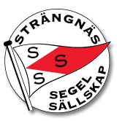

Möjliggörare
________________________________________________________________________
Samarbetspartners
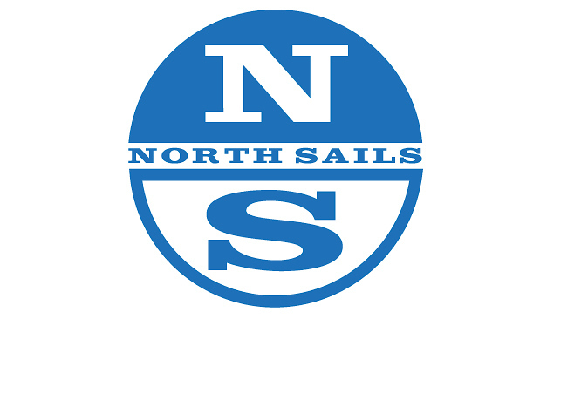
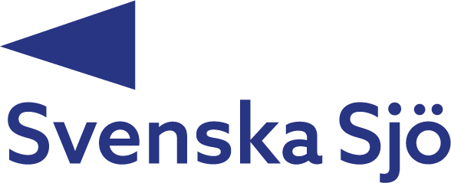

Bilaga 1, Övrig information

Beskrivning av Allsvenskan Segling
Med inspiration från Tyskland (Segel-Bundesliga) och Danmark (Sejlsportsligaen) introducerade Svenska Seglarförbundet (SSF) 2015 Allsvenskan Segling. 2016 bildades International Sailing League Association (ISLA), som är sammanhållande part för 20 nationella seglarligor i Europa. ISLA arrangerar årligen Sailing Champions League, Women’s Sailing Champions League och Youth Sailing Champions League.

Syftet med Allsvenskan Segling är att stärka klubbkänslan och öka gemenskapen både internt i klubbarna och inom Svensk Segling som helhet. Det skall vara kappsegling i ett lättillgängligt format som gör det enkelt att nå ut med segling till klubbmedlemmar, media och publik. SSF gör detta i nära samarbete med de deltagande klubbarna.

Allsvenskan Segling är en ligaserie där 18 klubblag årligen gör upp om vem som är Sveriges bästa kappseglingsklubb. Fyra deltävlingar ingår i serien över säsongen. Deltävlingarna arrangeras i olika städer, där geografisk spridning är en faktor. Kappseglingarna avgörs i så kallat sprintformat med sex likvärdiga segelbåtar. Sprintformat innebär att varje race tar ca 10 – 15 minuter. Under de två och en halv tävlingsdagarna är ambitionen att hinna med upp till 45 race (15 race per klubblag) samt avsluta med av finalsegling. Kappseglingarna är direktdömda på vattnet, så först i mål vinner. För att undvika långa väntetider byter besättningarna båt ute på vattnet.
Hållbarhet
Svenska Seglarförbundet strävar efter att arrangera mer hållbara evenemang, såväl arrangörer som deltagare uppmanas att stödja miljöarbetet. Deltagare ska särskilt beakta följande:
- Res till och från tävlingarna på ett klimatsmart sätt genom att om möjligt samåka eller använda tåg.
- Bo nära tävlingsområdet och undvik onödiga fossildrivna transporter.
- Drick kranvatten i egen återanvändningsbar flaska.
- Minimera skräp och avfall, källsortera det som slängs.
- Släng ingenting i vattnet, utan ta iland allt avfall.
- Följ de regler som finns för djurskyddsområden och respektera Allemansrätten.
Båtarna
Vi tror på segling med tillhandahållna båtar för vi ser att det gör vår sport tillgänglig för fler. Helt i linje med vår vision, Svensk Segling – Tillgänglig för alla. För att det ska bli hållbart att arrangera tävlingar med tillhandahållna båtar måste vi se till att ta väl hand om de båtar vi hyr in för eventen och att vi lämnar tillbaka de minst lika hela och rena som vi fick dem. Detta är helt avgörande för att kunna arrangera tävlingar som Allsvenskan Segling.

Efter och inför varje kappsegling ska båtarna kontrolleras av besättningen ombord. Om skada upptäcks på skrov/segel ska besättningen rapportera detta. Den besättning som nyttjat båten vid skadetillfället är betalningsskyldig om inte domarna eller kappseglingskommittén har bedömt att skadan orsakats av annan besättning. Besättningarna, som har orsakat en skada, kan också få poängstraff. Läsa noga igenom Handhavande av båtarna som är en bilaga till seglingsförskrifterna.

Produktion, media och marknadsföring
Deltävlingarna i Allsvenskan Segling produceras och live-sänds på Youtube och Facebook. Sändningarna innehåller kommentarer, analyser och reportage. Produktionen finns även tillgänglig i efterhand och kan användas för efteranalyser och informationsspridning.

Produktionen av Allsvenskan Segling innebär en möjlighet för såväl arrangörer som deltagande klubbar att marknadsföra sin egen klubb och dess samarbetsorganisationer. Kontakta claes@ssf.se för mer information.

Utöver produktionen, skriver SSF även artiklar och skickar ut pressreleaser till både traditionell media och social media. Arrangörer och deltagande klubbar uppmanas att dela dessa och även själva göra inlägg och skriva artiklar. Lokal press är nästan alltid intresserade av den här typen av evenemang.

Bilder från varje deltävling, som får användas för redaktionellt bruk, kommer att finnas via en länk som läggs upp på https://www.allsvenskansegling.se/publik-media/

